Сведения о свободных земельных участках для размещения логистического центра на территории Карталинского муниципального района
№  п/п | Наименование показателей | Информация  1участок 2 участок
1 | Месторасположение участка | 910 м на северо–восток от жилого дома по адресу: Челябинская обл., г.Карталы, ул.Труда | 1300 м на северо–восток от жилого дома по адресу: Челябинская обл., г.Карталы, ул.Акмолинская, 36
 | Ссылка на Google Maps | https://www.google.ru/maps/@53.0587538,60.6438118,14z
2 | Кадастровый номер | 74:08:4702001:36 | 74:08:4702036:783
3 | Форма собственности (федеральная, муниципальная, частная) | муниципальная
4 | Потенциально возможное назначение использование участка (производственное, административное, складское, бытовое и др.) | - для размещения производственных и административных зданий, строений, сооружений и объектов их обслуживания.
5 | Предлагаемый вид использования участка (аренда, продажа) | аренда  аренда
6 | Площадь, га | 43,4га | 46,6га
7 | Категория земли | Земли населенных пунктов
8 | Расстояние до границы, км:  -ближайшего населенного пункта,  -районного центра,  -г.Челябинска,  -г.Уфы,  -г.Екатеринбурга  –г.Москва | 0,9  0,9  330  582  537  1850 | 1,3  1,3  330  58  537  1850
9 | Расстояние до железной дороги, км | 0,015 | 0,015
10 | Расстояние до автомобильной дороги, км | 0,015 | 0,018
11 | Расстояние до ближайшего аэропорта | 168 – г. Магнитогорск
12 | Наличие инфраструктуры
12.1 | Наличие сетей энергоснабжения: | ЛЭП | ЛЭП
 | -мощность, МВт | - | -
 | -расстояние до точки (присоединения) подключения, км | 0,200 | 0,02
 | -свободные мощности | В зависимости от потребностей инвестора
12.2 | Наличие сетей газоснабжения: | Городские сети
 | -мощность, кПа | - | -
 | -расстояние до точки (присоединения) подключения, км | 0,200 | 0,02
 | -свободные мощности, кПа | В зависимости от потребностей инвестора
12.3 | Наличие сетей водоснабжения: | Городские сети
 | -мощность, куб.м/час | - | -
 | -расстояние до точки (присоединения) подключения, км | 0,200 | 0,02
 | -свободные мощности, куб.м/час | В зависимости от потребностей инвестора
12.4 | Наличие сетей водоотведения: | Городские сети
 | -мощность, куб.м/час | - | -
 | -расстояние до точки (присоединения) подключения, км | 0,200 | 0,02
 | -свободные мощности, куб.м/час | В зависимости от потребностей инвестора
13 | Ответственный исполнитель. Контактный телефон, электронная почта | Агентство инвестиционного развития Челябинской области  Тел +7 (351) 217-63-33  Адрес: г.Челябинск, ул.Молодогвардейцев, д.31, 2 этаж  info@investregion74.ru | Князева Ирина Анатольевна  (835133) 2-16-46  kumiizrkmr@rambler.ru
Участок № 1
Местоположение: 910 м на северо–восток от жилого дома по адресу: Челябинская обл., г. Карталы, ул.Труда
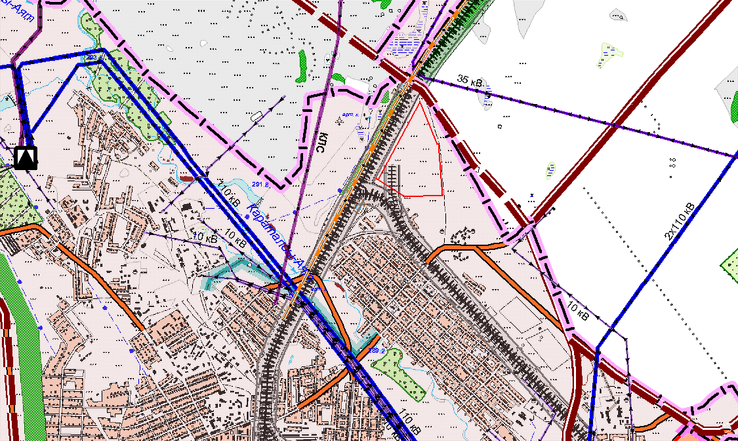

Участок № 2
Местоположение: 1300 м на северо–восток от жилого дома по адресу: Челябинская обл., г.Карталы, ул. Акмолинская, 36
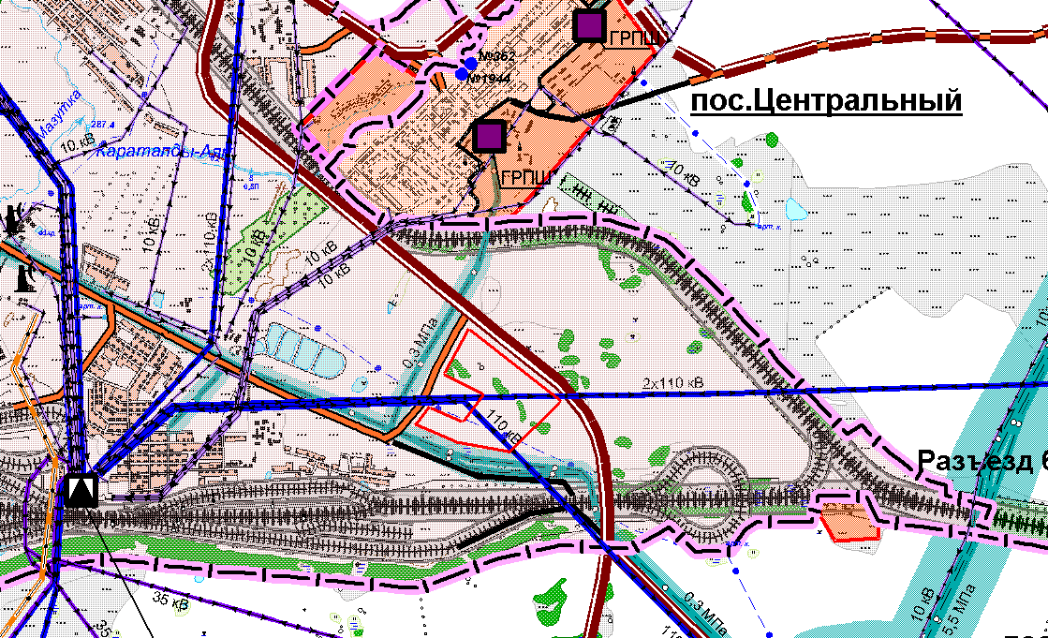

приложение 2
ХАРАКТЕРИСТИКА,
земельного участка Карталинского муниципального района под размещение объектов промышленности

дата составления характеристики: 18 декабря 2014 года

местоположение участка: Карталинский муниципальный район(74:08:4701047:15)
площадь земельного участка: 24,6385 га

№ |  | Признаки |  | примечания
1 |  | Наличие экрана из глин или тяжелых суглинков с уровнем залегания грунтовых вод более 2 м, без выхода их на поверхность в виде ключей |  | Да
2 |  | Наличие ровной поверхности с отсутствием возможности смыва фильтрата атмосферными осадками или грунтовыми водами в речные долины и водоемы |  | да
2.1 |  | (допускается использование оврагов под полигоны ТБО, начиная с верховьев, при этом перехват талых, ливневых вод и фильтрата обеспечивается отводными нагорными канавами)
3 |  | Участок открытый, хорошо проветриваемый, незатопляемый и неподтапливаемый, допускающий осуществление мероприятий и инженерных решений, исключающих загрязнение окружающей среды |  | Да
4 |  | Участок расположен с подветренной стороны (для ветров преобладающего направления) по отношению к населенным пунктам и рекреационным зонам |  | Да
5 |  | Наличие мест водозаборов хозяйственно-питьевого водоснабжения, рыбоводных хозяйств, мест нереста, массового нагула и зимовальных ям рыбы |  | нет
6 |  | Удаление от:  аэропортов (на 15 и более км), |  | 210 км
 |  | от сельскохозяйственных угодий |  | На расстояние 0,36 км  расположен участок 74:08:5801002:77
 |  | и транзитных магистральных дорог (на 200м), |  | 1. Автодорога Черноречье – Чесма- Варна_ Карталы – Бреды – 1,35 км  2. Железная дорога Челябинск-Карталы- Тобол – 0,15 км
 |  | от лесных массивов и лесопосадок, не предназначенных для рекреации (на 50 м) |  | 1. Охранная лесополоса ж/д –по границе участка  2. Лиственный колок – 0,25 км (в Гослесфонд не входит)
7 |  | Соблюдение требований санитарно-защитной зоны к жилой застройке до границ полигона (500 м, однако, предпочтительней удаление не менее 1000 м) |  | жилые дома (2 шт) п. Арчалы – расстояние 1750 м;  жиля застройка г. Карталы- 1450 м
8 |  | Участок имеет уклон в сторону населенных пунктов, промышленных предприятий, сельскохозяйственных угодий, лесных массивов не более 1,5 % |  | менее 1,5%
9 |  | Глубина залегания грунтовых вод при наибольшем подъеме, с учетом эксплуатации полигона (должна быть не менее 2 м от нижнего уровня зароняемых отходов) |  | Данные отсутствуют
10 |  | Преобладающие в разрезе четвертичных отложений экранирующих пород (в т.ч. мореные суглинки), характеризующиеся коэффициентом фильтрации не более 10-7 м/с |  | Участок расположен в районе II-А-4 (согласно геологического районирования) – плоская слабовсхолмленная равнина, сложенная плотными и полутвердыми суглинками и глинами. Нормативные нагрузки – 2,5 кг/см².
11 |  | Наличие/отсутствие оценки гидрогеологической обстановки полевыми методами исследований в конкретных геологических условиях, включая трещиноватость пород, наличие гидрогеологических окон и т.п. |  | отсутствуют
12 |  | Наличие/отсутствие развитого регионального водоупора (юрские глины), характеризующиеся отсутствием «гидравлических окон» и значительных по площади трещиноватых зон |  | Водоносный горизонт в каменноугольной толще и известняковой свите.
13 |  | Наличие/отсутствие опасных геологических процессов (оползневые, карстово-суффозионные, овражная эрозия и т.д.) |  | отсутствуют
№ | Признак
14 | Наличие/отсутствие территории природно-заповедного фонда Российской Федерации (государственные природные заповедники, заказники, национальные природные парки, памятники природы) и его охранной зоны |  | отсутствуют
15 | Наличие/отсутствие округов санитарной охраны курортных и лечебно-оздоровительных зон |  | отсутствуют
16 | Наличие/отсутствие территорий зеленых зон городов и промышленных поселков |  | отсутствуют
17 | Наличие/отсутствие земель, занятых или предназначенных под занятие лесами, лесопарками и другими зелеными насаждениями, выполняющими средозащитные, санитарно-гигиенические и рекреационные функции |  | отсутствуют
18 | Наличие/отсутствие сельскохозяйственных угодий с кадастровой оценкой выше средне-районного уровня |  | отсутствуют
19 | Наличие/отсутствие земель историко-культурного назначения |  | отсутствуют
20 | Наличие/отсутствие водоохранных зон водных объектов (для каждого водного объекта согласно законодательства создается проект водоохраной зоны, согласно объекта рассчитывается размещение |  | отсутствуют
21 | Наличие/отсутствие I и II поясов зон санитарной охраны водных объектов, использующихся для хозяйственно-питьевого водоснабжения |  | отсутствуют
22 | Расположение участка относительно городской черты (в скольких метрах) |  | 50-100 м
23 | Наличие/отсутствие территорий, загрязненных органическими и радиоактивными отходами, до истечения сроков, установленных органами санитарно-эпидемиологической службы |  | отсутствуют
24 | Наличие/отсутствие территорий со сложными геологическими и гидрогеологическими условиями (развитых склоновых процессов, суффозионно-неустойчивых грунтов; заболоченных участках и зонах подтопления и т.п.) |  | Заболоченный участок
25 | Наличие/отсутствие лесов любого вида целевого назначения |  | отсутствуют
26 | Наличие/отсутствие месторождений полезных ископаемых |  | отсутствуют
27 | Наличие/отсутствие охотничьих угодий |  | отсутствуют
28 | Наличие/отсутствие магистральных продуктопроводов и иных коммуникаций, а также зон их охраны |  | 1.ВЛ ЛЭП 35кВ
29 | Наличие/отсутствие участков с публичными сервитутами |  | отсутствуют

Примечание:
Исходя из инфраструктуры территории городского поселения и географического расположения основная подъездная дорога будет проходить через неохраняемый и нерегулируемый двухсторонний железнодорожный переезд у о.п.127 км перегона Карталы-Челябинск.
Для отдельного местного использования может быть и применена сеть ВОЛС(волоконно-оптическая линия связи), располагающая в 0,2 км южнее участка

ХАРАКТЕРИСТИКА
земельного участка Карталинского муниципального района под размещение объектов промышленности

Дата составления характеристики: 18 декабря 2014 года

Местоположение участка: Карталинский муниципальный район (74:08:4701047:17)

Площадь земельного участка: 73,0071 га

№ |  | Признаки |  | примечания
1 |  | Наличие экрана из глин или тяжелых суглинков с уровнем залегания грунтовых вод более 2 м, без выхода их на поверхность в виде ключей |  | Да
2 |  | Наличие ровной поверхности с отсутствием возможности смыва фильтрата атмосферными осадками или грунтовыми водами в речные долины и водоемы |  | Да
2.1 |  | (допускается использование оврагов под полигоны ТБО, начиная с верховьев, при этом перехват талых, ливневых вод и фильтрата обеспечивается отводными нагорными канавами)
3 |  | Участок открытый, хорошо проветриваемый, незатопляемый и неподтапливаемый, допускающий осуществление мероприятий и инженерных решений, исключающих загрязнение окружающей среды |  | Да
4 |  | Участок расположен с подветренной стороны (для ветров преобладающего направления) по отношению к населенным пунктам и рекреационным зонам |  | Да
5 |  | Наличие мест водозаборов хозяйственно-питьевого водоснабжения, рыбоводных хозяйств, мест нереста, массового нагула и зимовальных ям рыбы |  | Нет
6 |  | Удаление от:  аэропортов (на 15 и более км), |  | 210 км
 |  | от сельскохозяйственных угодий |  | На расстоянии 0,36 км  расположен участок 74:08:5801002:77
 |  | и транзитных магистральных дорог (на 200м), |  | 1. Автодорога Черноречье – Чесма- Варна - Карталы – Бреды – 1,35 км  2. Железная дорога Челябинск-Карталы- Тобол – 0,15 км
 |  | от лесных массивов и лесопосадок, не предназначенных для рекреации (на 50 м) |  | 1. Охранная лесополоса ж/д –по границе участка  2. Лиственный колок – 0,25 км (в Гослесфонд не входит)
7 |  | Соблюдение требований санитарно-защитной зоны к жилой застройке до границ полигона (500 м, однако, предпочтительней удаление не менее 1000 м) |  | жилые дома (2 шт) п. Арчалы – расстояние 1750 м;  жилая застройка г. Карталы- 1450 м
8 |  | Участок имеет уклон в сторону населенных пунктов, промышленных предприятий, сельскохозяйственных угодий, лесных массивов не более 1,5 % |  | менее 1,5%
9 |  | Глубина залегания грунтовых вод при наибольшем подъеме, с учетом эксплуатации полигона (должна быть не менее 2 м от нижнего уровня зароняемых отходов) |  | Данные отсутствуют
10 |  | Преобладающие в разрезе четвертичных отложений экранирующих пород (в т.ч. мореные суглинки), характеризующиеся коэффициентом фильтрации не более 10-7 м/с |  | Участок расположен в районе II-А-4 (согласно геологического районирования) – плоская слабовсхолмленная равнина, сложенная плотными и полутвердыми суглинками и глинами. Нормативные нагрузки – 2,5 кг/см².
11 |  | Наличие/отсутствие оценки гидрогеологической обстановки полевыми методами исследований в конкретных геологических условиях, включая трещиноватость пород, наличие гидрогеологических окон и т.п. |  | отсутствуют
12 |  | Наличие/отсутствие развитого регионального водоупора (юрские глины), характеризующиеся отсутствием «гидравлических окон» и значительных по площади трещиноватых зон |  | Водоносный горизонт в каменноугольной толще и известняковой свите.
13 |  | Наличие/отсутствие опасных геологических процессов (оползневые, карстово-суффозионные, овражная эрозия и т.д.) |  | отсутствуют
14 | Наличие/отсутствие территории природно-заповедного фонда Российской Федерации (государственные природные заповедники, заказники, национальные природные парки, памятники природы) и его охранной зоны |  | отсутствуют
15 | Наличие/отсутствие округов санитарной охраны курортных и лечебно-оздоровительных зон |  | отсутствуют
16 | Наличие/отсутствие территорий зеленых зон городов и промышленных поселков |  | отсутствуют
17 | Наличие/отсутствие земель, занятых или предназначенных под занятие лесами, лесопарками и другими зелеными насаждениями, выполняющими средозащитные, санитарно-гигиенические и рекреационные функции |  | отсутствуют
18 | Наличие/отсутствие сельскохозяйственных угодий с кадастровой оценкой выше средне-районного уровня |  | отсутствуют
19 | Наличие/отсутствие земель историко-культурного назначения |  | отсутствуют
20 | Наличие/отсутствие водоохранных зон водных объектов (для каждого водного объекта согласно законодательства, создается проект водоохраной зоны, согласно объекта рассчитывается размещение) |  | отсутствуют
21 | Наличие/отсутствие I и II поясов зон санитарной охраны водных объектов, использующихся для хозяйственно-питьевого водоснабжения |  | отсутствуют
22 | Расположение участка относительно городской черты (в скольких метрах) |  | 50-100 м
23 | Наличие/отсутствие территорий, загрязненных органическими и радиоактивными отходами, до истечения сроков, установленных органами санитарно-эпидемиологической службы |  | отсутствуют
24 | Наличие/отсутствие территорий со сложными геологическими и гидрогеологическими условиями (развитых склоновых процессов, суффозионно-неустойчивых грунтов; заболоченных участках и зонах подтопления и т.п.) |  | Отсутствуют
25 | Наличие/отсутствие лесов любого вида целевого назначения |  | отсутствуют
26 | Наличие/отсутствие месторождений полезных ископаемых |  | отсутствуют
27 | Наличие/отсутствие охотничьих угодий |  | отсутствуют
28 | Наличие/отсутствие магистральных продуктопроводов и иных коммуникаций, а также зон их охраны |  | 1.ВЛ ЛЭП 35кВ
29 | Наличие/отсутствие участков с публичными сервитутами |  | отсутствуют

Примечание:
В северо-восточной части рассматриваемого участка вплотную к его границам но уже на территории Анненского сельского поселения находится притрассовый карьер (строительный камень), которым пользуются для своих нужд жители поселения и города. Наличие каменистых слоев может простираться и на территорию рассматриваемого участка, что требует изысканий при проектировании строительства для возможного обустройства водоотводной канавы.

приложение 4
Характеристика земельных участков для размещения промышленных объектов

№ п/п | Требования | Земельный участок с кадастровым номером 74:08:4701047:17 | Примечание (срок, стоимость)
1 | Населенных пунктов | расположенный в4300 м.на северо-восток от ориентира – жилой дом по адресу: г.Карталы, ул.Узкая,63
2 | Открытых водных объектов, береговых полос, прибрежных и водоохранных зон, водозаборов питьевого водоснабжения и зон санитарной охраны водных объектов, использующихся для хозяйственно-питьевого водоснабжения | отсутствуют
3 | Лесов любого вида целевого назначения | лиственный колок на расстоянии 0,67 км | в Гослесфонд не входит
4 | Земель сельскохозяйственного назначения (в соответствии с действующим законодательством Российской Федерации) | 74:08:5801002:77 | на расстоянии 0,36 км
 | При наличии таких земель необходимо иметь данные по кадастровой стоимости сельскохозяйственных земель, попадающих на территорию исследуемого земельного участка | 1975,96836 тыс. руб | S=140,1396 га
 | Также среднюю кадастровую стоимость земель сельскохозяйственного назначения в муниципальном районе, где расположен исследуемый земельный участок | 14,1 тыс. руб. за 1 га
5 | Объекты дорожной инфраструктуры | 1. автодорога Черноречье - Чесма- Варна - Карталы- Бреды (ОП РЗК-010)  2. железная дорога Челябинск-Карталы - Тобол | 1. на расстоянии 1,85 км  2. на расстоянии 0,21 км
6 | Особо охраняемых природных территорий и их охранных зон | отсутствуют
7 | Месторождений полезных ископаемых | отсутствуют | 1,674 км на го-запад - Полтавское месторождение (антрацит)
8 | Охотничьих угодий | отсутствуют
9 | Объектов историко-культурного назначения | отсутствуют
10 | Сибиреязвенных скотомогильников и других биологических захоронений | отсутствуют
11 | Территорий, загрязненных радиоактивными отходами (в соответствии с действующим законодательством Российской Федерации) | отсутствуют
12 | Удаленность земельного участка, на котором предполагается разместить межмуниципальный объект размещения отходов, от ближайших рыбных хозяйств, мест нереста, массового нагула и зимовальных ям рыбы | 1,5 км | озеро Арчалы
13 | Магистральных продуктопроводов и иных коммуникаций, а также зон их охраны | 1. ВЛ ЛЭП 35 кВ;  2. ВОЛС | 1. проходит по участку  2. 0,2 км южнее участка
14 | Участков с публичными сервитутами | отсутствуют
15 | Наличие/отсутствие в радиусе 30 км от границ земельного участка, на котором предполагается разместить межмуниципальный объект размещения отходов, аэродромов (аэропортов) | отсутствуют
16 | Ландшафтно-рекреационных зон, зон отдыха | отсутствуют
 | Исследования:
17 | Описание геологического строения территории исследуемого земельного участка, а также гидрогеологическое исследование того же земельного участка ( том числе развитие склоновых процессов, карстоопасных участков, заболоченных участков, зон подтопления и затопления), для определения соответствия/несоответствия обследуемого земельного участка требованиям СанПин 2.1.7.1038-01 «Гигиенические требования к устройству и содержанию полигонов для бытовых отходов», утвержденных и введенных в действие постановлением Главног государственного санитарного врача Российской Федерации от 30.05.01 г. № 16, а также требованиям «Инструкции по проектированию, эксплуатации и рекультивации полигонов для твердых бытовых отходов», утвержденной Министерством строительства Российской Федерации 2 ноября 1996 года | участок расположен в района II-А-4 (согласно геологического районирования ) - плоская слабовсхолмленная равнина, сложенная плотными и полутвёрдыми суглинками и глинами. Нормативные нагрузки - 2,5 кг/см². Водоносный горизонт в каменоугольной толще в известняковой свите.
18 | Определение фоновых концентраций следующих загрязняющих веществ в атмосферном воздухе на территории земельного участка, на котором предполагается разместить межмуниципальный объект размещения отходов: диоксид азота, аммиак, диоксид серы, сероводород, оксид углерода, метан, ксилол, толуол, этилбензол | Азота диоксид (Азот (IV) оксид) - 0,028 мг/м³  Азот (II) оксид (Азота оксид) -0.546486 т/год  Углерод (Сажа) - 0.175543 т/год  Сера диоксид-Ангидрид сернистый -0,006 мг/м³  Углерод оксид -0,9 мг/м³ | Справка Росгидромета-30 дней  значения фоновых концентраций были определены  Челябинским центром по гидрометеорологии и мониторингу окружающей среды
19 | Определение концентраций загрязняющих веществ в почве исследуемого земельного участка: свинец, цинк, кадмий, медь, никель, 3,4-бензопирен, нефтепродукты, рН, суммарный показатель загрязнения почвы. | Подавляющее влияние в геохимическом спектре доли мышьяка -Аs (от 40 до 60 % величины Кс), что, по всей вероятности, связано с его повышенным (до 15-20мг/кг) естественным природным фоном.  Геохимические аномалии селена и германия | МО-30 дней Лабораторные исследования 10-20 т.р.  В 1997г.-1998г. Челябинским филиалом института промышленной экологии Уральского отделения Российской Академии наук были отобраны пробы почв на площади около 30-35 кв. км в количестве 18 штук для рекогносцировочной оценки загрязненности территории химическими элементами. Анализами установлено наличие 18 химических элементов: К; Са; Ti; Fe; Мn; Ni; Cu; Zn; Аs; Pb; Br; Rb; Sr; Y; Zr; Nb; Se; Ge.

ФРАГМЕНТ ОПОРНОГО ПЛАНА
СХЕМЫ ТЕРРИТОРИАЛЬНОГО ПЛАНИРОВАНИЯ
Карталинского муниципального района М 1: 50 000

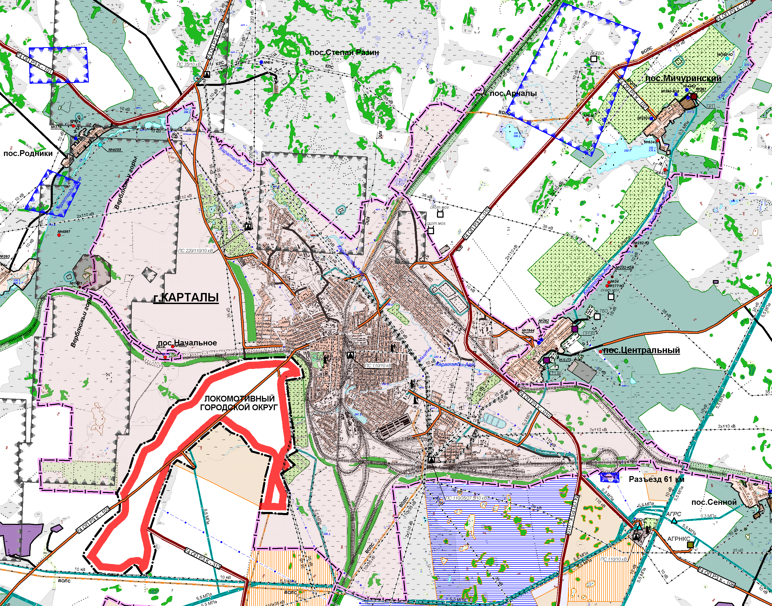
Границы земельных участков для размещения объектов промышленности:
1. Земельный участок с кадастровым номером 74:08:4701047:15, расположенный в 2400,0 м на северо – запад от ориентира – жилой дом по адресу: Челябинская область, г. Карталы, поселок Геологов, 1 «В»-2; S = 24,6385 га
2. Земельный участок с кадастровым номером 74:08:4701047:17, расположенный в 4300,0 м на

